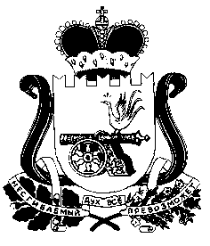

АДМИНИСТРАЦИИ СНЕГИРЕВСКОГО СЕЛЬСКОГО ПОСЕЛЕНИЯ ШУМЯЧСКОГО РАЙОНА СМОЛЕНСКОЙ ОБЛАСТИ

ПОСТАНОВЛЕНИЕ
ОСТАНОВЛЕНИЕ
от « 14» марта 2022 г. № 13
О внесении изменений в перечень муниципальных услуг, предоставляемых Администрацией Снегиревского сельского поселения Шумячского района Смоленской области, утвержденный постановлением Администрации Снегиревского сельского поселения Шумячского района Смоленской области от 15.06.2020 г. № 23
В соответствии с Постановлением Правительства Российской Федерации от 25.12.2021 № 2490 "Об утверждении исчерпывающего перечня документов, сведений, материалов, согласований, предусмотренных нормативными правовыми актами Российской Федерации и необходимых для выполнения предусмотренных частями 3 - 7 статьи 5-2 Градостроительного кодекса Российской Федерации мероприятий при реализации проекта по строительству объекта капитального строительства, и признании утратившими силу некоторых актов и отдельных положений некоторых актов Правительства Российской Федерации"
Администрация Снегиревского сельского поселения Шумячского района Смоленской области
ПОСТАНОВЛЯЕТ:
- Внести в перечень муниципальных услуг, предоставляемых Администрацией Снегиревского сельского поселения Шумячского района Смоленской области, утвержденный постановлением Администрации Снегиревского сельского поселения Шумячского района Смоленской области № 23 от 15.06.2020 года, в редакции постановления от 25.09.2020 №39, следующие изменения:
строки 22, 23 перечня муниципальных услуг, исключить.
2. Настоящее постановление вступает в силу со дня его подписания.

Глава муниципального образования
Снегиревского сельского поселения
Шумячского районаСмоленской области В.А.Тимофеев

